Název školy: ZŠ a MŠ Zvole
Autor: Mgr. Helena Špinarová
Název: VY_52_INOVACE_18 Ovoce a zelenina
Téma: Člověk a jeho svět - Prvouka
Číslo projektu: CZ.1.07/1.4.00/21.0305


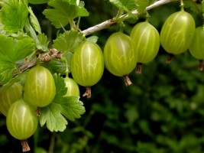
Přiřaď k obrázkům ovoce a zeleniny jejich správné názvy. Zeleninu pak zeleně vybarvi:
Rybíz

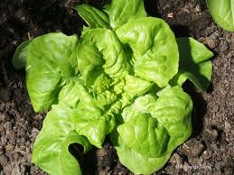
Třešeň

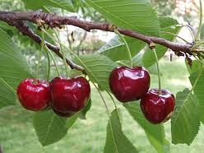
Kedlubna

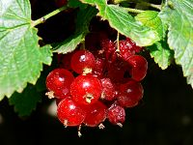
Salát

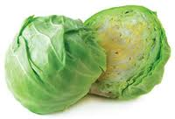
Zelí

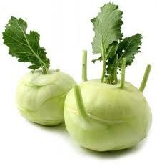
Angrešt

Použité obrázky:
http://www.google.cz/imgres?imgurl=http://www.moda.cz/e/sites/www.moda.cz/Autori/IrenaVoriskova/20090714_Angrest_Podporuje_Zazivani_I_Tvorbu_Zdrave_Pokozky/images/2.jpg_1541401839.jpg&imgrefurl=http://www.moda.cz/Kategorie/Zdravi_a_krasa/20090714_Angrest_Podporuje_Zazivani_I_Tvorbu_Zdrave_Pokozky.html&usg=__Prd6QOGeYZFz_fy3bO7KwuMcVQE=&h=200&w=267&sz=18&hl=cs&start=0&zoom=1&tbnid=b6XMreaRUbYVLM:&tbnh=152&tbnw=209&ei=ULfbTYS9KsSS-waLkf2jDw&prev=/search%3Fq%3Dangre%25C5%25A1t%26um%3D1%26hl%3Dcs%26noj%3D1%26biw%3D1280%26bih%3D657%26tbm%3Disch&um=1&itbs=1&iact=hc&vpx=398&vpy=398&dur=375&hovh=152&hovw=209&tx=126&ty=120&sqi=2&page=1&ndsp=17&ved=1t:429,r:13,s:0

http://www.google.cz/imgres?imgurl=http://botanika.wendys.cz/cherbar/prew/q591.jpg&imgrefurl=http://botanika.wendys.cz/cherbar/heslo.php%3F591&usg=__F2uY3Y9UARoLAJ8HtT6oxgiTwqM=&h=150&w=200&sz=19&hl=cs&start=0&zoom=1&tbnid=ikjUrlm6ovakqM:&tbnh=120&tbnw=160&ei=qrfbTcveE8Hm-ga795HWAg&prev=/search%3Fq%3Dryb%25C3%25ADz%26um%3D1%26hl%3Dcs%26noj%3D1%26biw%3D1280%26bih%3D657%26tbm%3Disch&um=1&itbs=1&iact=hc&vpx=205&vpy=318&dur=131&hovh=120&hovw=160&tx=64&ty=63&sqi=2&page=1&ndsp=17&ved=1t:429,r:6,s:0
http://www.google.cz/imgres?imgurl=http://wap.garten.cz/images_data/3870-prunus-cerasus-burlat-tresen.jpg&imgrefurl=http://wap.garten.cz/fe/cz/0001-t%25C5%2599e%25C5%25A1e%25C5%2588/&usg=__Pf2C7QFMZ7kGEQkToIzU4jkg5Fo=&h=233&w=310&sz=35&hl=cs&start=0&zoom=1&tbnid=fbM1k7IC07oomM:&tbnh=145&tbnw=200&ei=4bfbTb3dKc7Osgbv3tTTDg&prev=/search%3Fq%3Dt%25C5%2599e%25C5%25A1e%25C5%2588%26um%3D1%26hl%3Dcs%26noj%3D1%26biw%3D1280%26bih%3D657%26tbm%3Disch&um=1&itbs=1&iact=rc&dur=529&sqi=2&page=1&ndsp=16&ved=1t:429,r:2,s:0&tx=8&ty=40
http://t2.gstatic.com/images?q=tbn:ANd9GcRYbdxjiR_zgk_QEUelN7OL2JGg2SqBjq4aXALNM1TpgZdvlni3
http://t1.gstatic.com/images?q=tbn:ANd9GcQbJX_pT_crfeWqBDEAXZsJWa-r-3XIqvRlTtxUFP3IEt8g_W4v
http://t2.gstatic.com/images?q=tbn:ANd9GcRNOaG11tws_YChRYcMqzDXM280HqDtiLqCk0Pjr1ODqhugVGqbzg

